
Facultad de Ingeniería
Proyecto Final
“Sistema de Gestión de Tareas Académicas Universitarias Aplicando Patrones de Diseño en Java”
Curso:
Diseño de Patrones (11355)

Integrantes:
Arroyo Vega, Carlos Felipe ⁽¹⁾.
Bravo Bances, Frank Jefersson ⁽¹⁾.

⁽¹⁾ Estudiantes de 6° ciclo de ingeniería de Sistemas e Informática, UTP

Docente:
Alarcón García, Roger Ernesto

Chiclayo – Perú
2025
INDICE
INTRODUCCIÓN 4
1. Descripción de la Aplicación 5
2. Descripción de la Organización 5
3. Estructura del Proyecto 7
4. Diagrama de Casos de Usos 11
5. Especificaciones de Caso de Uso 11
6. Diagrama de Clases 16
7. Especificaciones de Casos de Uso 17
CU-01: Registrar Usuario 17
CU-02: Iniciar Sesión 18
CU-03: Crear Tarea 19
CU-04: Modificar Tarea 21
CU-05: Eliminar Tarea 21
CU-06: Archivar Tarea 22
CU-07: Adjuntar Archivo a Tarea 23
CU-08: Comentar Tarea 24
CU-09: Configurar Notificaciones 24
CU-10: Gestionar Equipos 25
CU-11: Generar Reporte 26
8. Diagrama de Clases de la Aplicación 27
8.1. Descripción de las Capas 28
8.2. Diagrama Visual 30
8.3. Relaciones Principales entre Clases 31
9. Descripción de los Patrones Utilizados 32
9.1. Singleton (Patrón Creacional) 32
9.2. Data Access Object - DAO (Patrón Arquitectónico) 34
9.3. Model-View-Controller - MVC (Patrón Arquitectónico) 39
9.4. Template Method (Patrón de Comportamiento) 42
9.5. Facade (Patrón Structural) 44
9.6. Observer (Patrón de Comportamiento) 45
9.7. Resumen de Patrones Implementados 47
10. Conclusiones y Recomendaciones 48
10.1. Conclusiones 48
10.2. Recomendaciones 48
11. Bibliografía 49

INTRODUCCIÓN
En la actualidad, la gestión eficiente del tiempo y las tareas diarias resulta fundamental para mejorar la productividad y organización en ámbitos personales, académicos y laborales. La tecnología proporciona herramientas que facilitan este proceso mediante aplicaciones que permiten crear, modificar, archivar y eliminar tareas, gestionar recordatorios, archivos adjuntos y que facilitará la codificación, las pruebas y el mantenimiento del sistema. sistemas de notificación. El presente proyecto tiene como objetivo desarrollar en Java una aplicación en modo consola que permita a los usuarios gestionar sus tareas de manera sencilla, segura y colaborativa. La solución será implementada en NetBeans, un entorno de desarrollo integrado

Descripción de la Aplicación
La propuesta consiste en un sistema de gestión de tareas en línea de comandos, dirigido a usuarios que necesitan una forma práctica y rápida de organizar sus actividades diarias. Cada tarea puede contener una descripción detallada, fecha límite, archivos adjuntos (imágenes, documentos en formatos estándar), y un sistema de alertas para notificar a los usuarios cuando una tarea está próxima a vencerse.
El sistema permitirá:
- Crear, modificar, eliminar y archivar tareas.
- Programar alertas y notificaciones vía pantalla o correo electrónico.
- Exportar tareas a formatos compatibles con calendarios digitales (como iCalendar) y generar reportes impresos.
- Operar en un entorno multiusuario con diferentes perfiles y permisos, garantizando la seguridad y confidencialidad de la información.
- Su interfaz será en modo consola, mediante menús y pantallas en texto, para ofrecer una experiencia de usuario intuitiva y eficiente.

Descripción de la Organización
El desarrollo del sistema se realizará siguiendo una arquitectura modular basada en principios de programación orientada a objetos y separación de responsabilidades. La organización del proyecto se distribuye en varias capas y paquetes como se detalla a continuación:
Modelo de Datos:
- Contiene las clases que representan las entidades principales: Tarea, Usuario, Archivo adjunto, Alerta.
- Todas las clases implementarán Serializable para facilitar su almacenamiento en archivos serializados.
- Cada clase contiene atributos y métodos para gestionar su información y estado.

Gestión de Lógica de Negocio:
- Incluye las clases que gestionan la creación, edición, eliminación, búsqueda y archivado de tareas.
- Gestiona también las alertas y notificaciones.
- Coordina la persistencia de datos mediante la lectura y escritura en archivos serializados

Interfaz en Consola:
- Implementa los menús y pantallas de interacción mediante texto.
- Permite la navegación entre diferentes funciones, como administrar tareas, perfiles y reportes en un entorno amigable y estructurado.

Sistema de Notificaciones:
- Incluye los módulos que gestionan el envío de alertas en pantalla y por correo.
- Programan y notifican sobre vencimientos y cambios en tareas importantes.

Persistencia de Datos:
- Los datos se almacenarán en archivos serializados en formato binario.
- La clase Persistencia será responsable de guardar y recuperar toda la estructura en cada inicio y cierre del sistema.

Seguridad y Multiusuario:
- Administra perfiles y permisos para garantizar acceso controlado.
- Permite sesiones simultáneas, promoviendo el trabajo colaborativo en un entorno seguro.

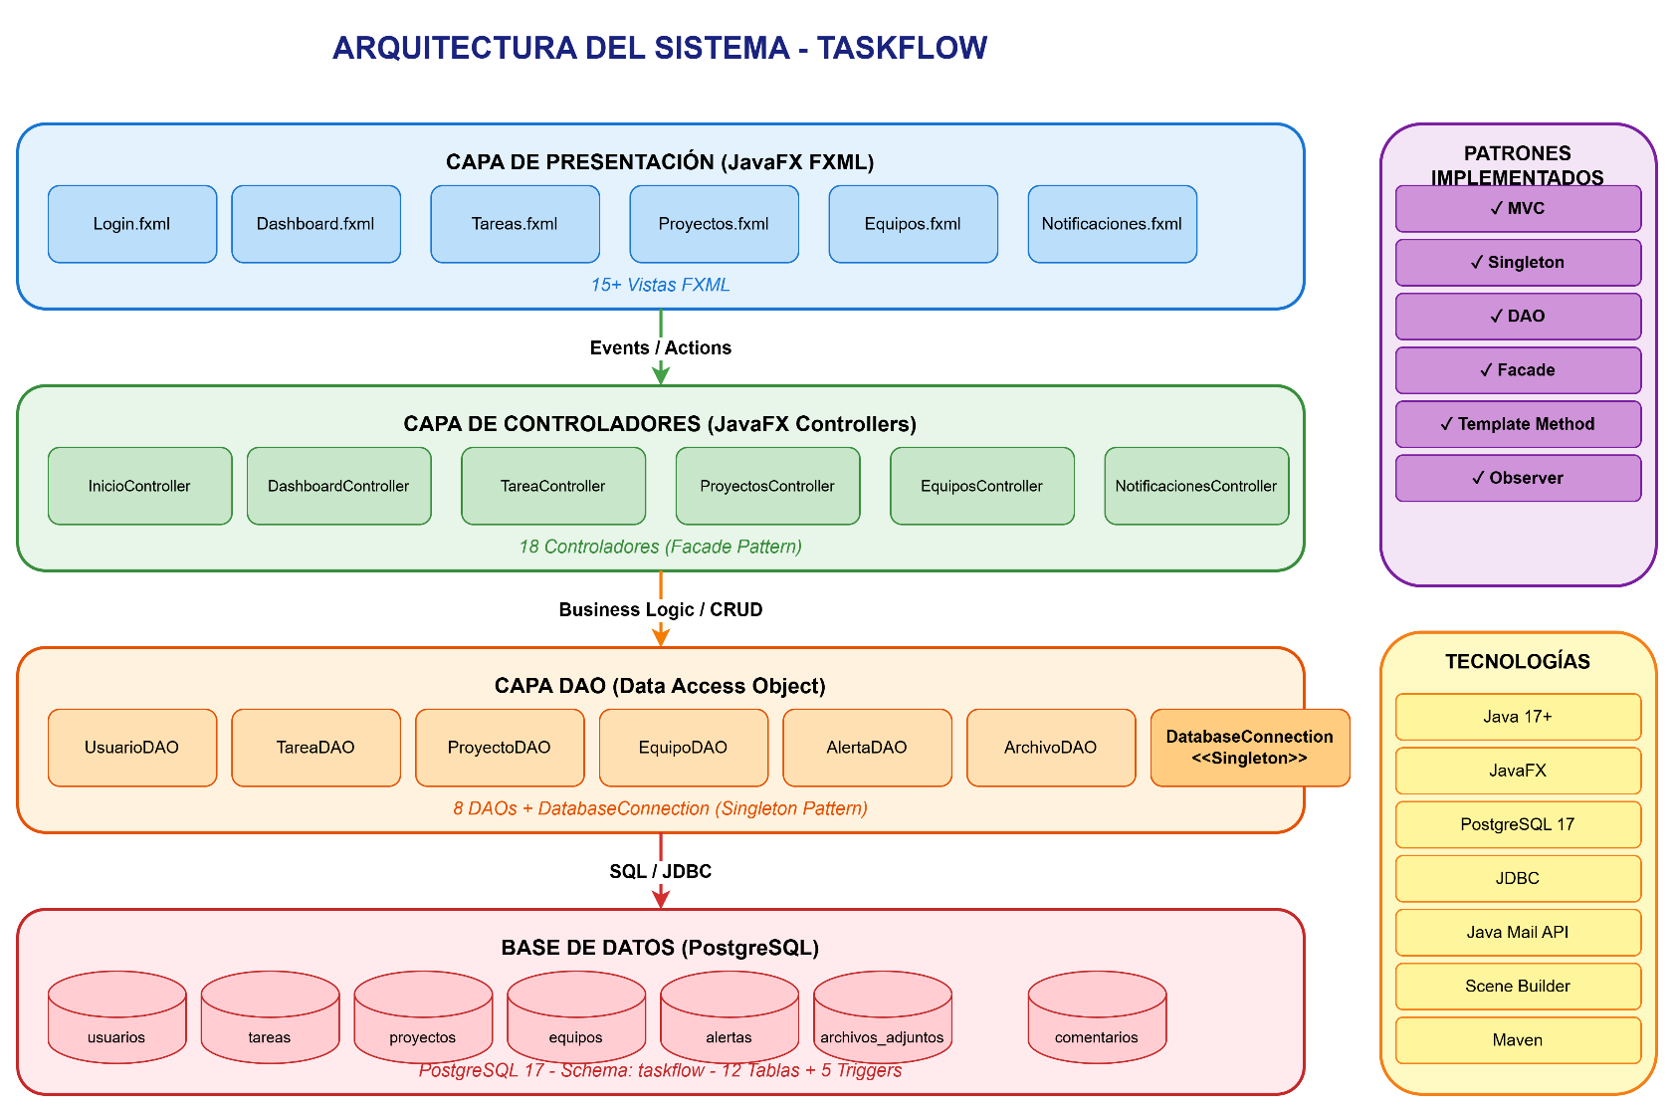
Estructura del Proyecto

Paquete: Modelo
Contiene las clases que representan las entidades principales del sistema y sus tipos asociados.

Usuario
- Representa a un usuario del sistema.
- Atributos principales: id, nombre, correo, contraseña, y una lista de tareas asociadas.
- Responsabilidades:
  - Gestionar sus propias tareas.
  - Agregar o eliminar tareas.
  - Almacenar información personal y de acceso.

Tarea
- Define los datos y comportamientos de una tarea registrada por un usuario.
- Atributos principales: id, descripción, fechaLimite, estado, y lista de archivos adjuntos.
- Responsabilidades:
- Permitir marcarse como archivada.
- Determinar si está vencida.
- Almacenar su estado y fechas clave.

ArchivoAdjunto
- Representa un archivo vinculado a una tarea (imagen o documento).
- Atributos principales: nombre, ruta, tipo.
- Responsabilidades:
- Guardar información del archivo físico.
- Asociarse a una tarea específica.
EstadoTarea
- Enumeración que define el estado actual de una tarea:
- Valores: ACTIVA, ARCHIVADA, VENCIDA.

TipoArchivo
- Enumeración que clasifica los tipos de archivos adjuntos:
- Valores: IMAGEN, DOCUMENTO, OTRO.

Paquete: Dao (Data Access Object)
Incluye las clases encargadas de gestionar la persistencia de datos (lectura y escritura en archivos o base de datos).

UsuarioDAO
- Maneja las operaciones CRUD (crear, leer, actualizar, eliminar) relacionadas con los usuarios.
- Funciones: registrar nuevos usuarios, buscar por correo, validar credenciales, listar todos.

TareaDAO
- Gestiona la persistencia de las tareas.
- Funciones: crear nuevas tareas, modificar o eliminar existentes, filtrar por usuario o estado.

ArchivoAdjuntoDAO
- Controla el acceso y almacenamiento de los archivos adjuntos.
- Funciones: agregar archivos a una tarea, eliminar o recuperar adjuntos asociados.

Paquete: Controlador
Contiene las clases que gestionan la lógica de interacción entre el modelo y las operaciones del usuario. Cada controlador cumple una función específica dentro del flujo de trabajo.

UsuarioController
- Controla las operaciones del usuario final.
- Funciones: iniciar sesión, cerrar sesión, validar credenciales, y coordinar la gestión de tareas personales.

TareaController
- Controla las operaciones principales sobre tareas.
- Funciones: crear, modificar, eliminar, archivar y listar tareas según su estado o usuario.

RegistroController
- Gestiona el proceso de registro de nuevos usuarios.
- Funciones: validar datos, comprobar duplicados y crear nuevas cuentas.

NuevaTareaController
- Coordina el flujo para registrar una nueva tarea.
- Funciones: solicitar datos al usuario, validar la fecha límite y asociar al usuario actual.

EditarTareaController
- Permite la modificación de tareas existentes.
- Funciones: actualizar descripción, fecha límite, estado o adjuntos.

ArchivoAdjuntoController
- Maneja la relación entre las tareas y sus archivos adjuntos.
- Funciones: agregar, eliminar o listar archivos vinculados a una tarea.

Paquete: Utilidades
Contiene clases auxiliares o de apoyo para la ejecución del programa.

HelloApplication
- Clase principal del proyecto.
- Responsabilidades:
- Iniciar el programa.
- Cargar datos iniciales.
- Desplegar el menú principal en consola.
- Coordinar el acceso a los controladores.

Diagrama de Casos de Usos
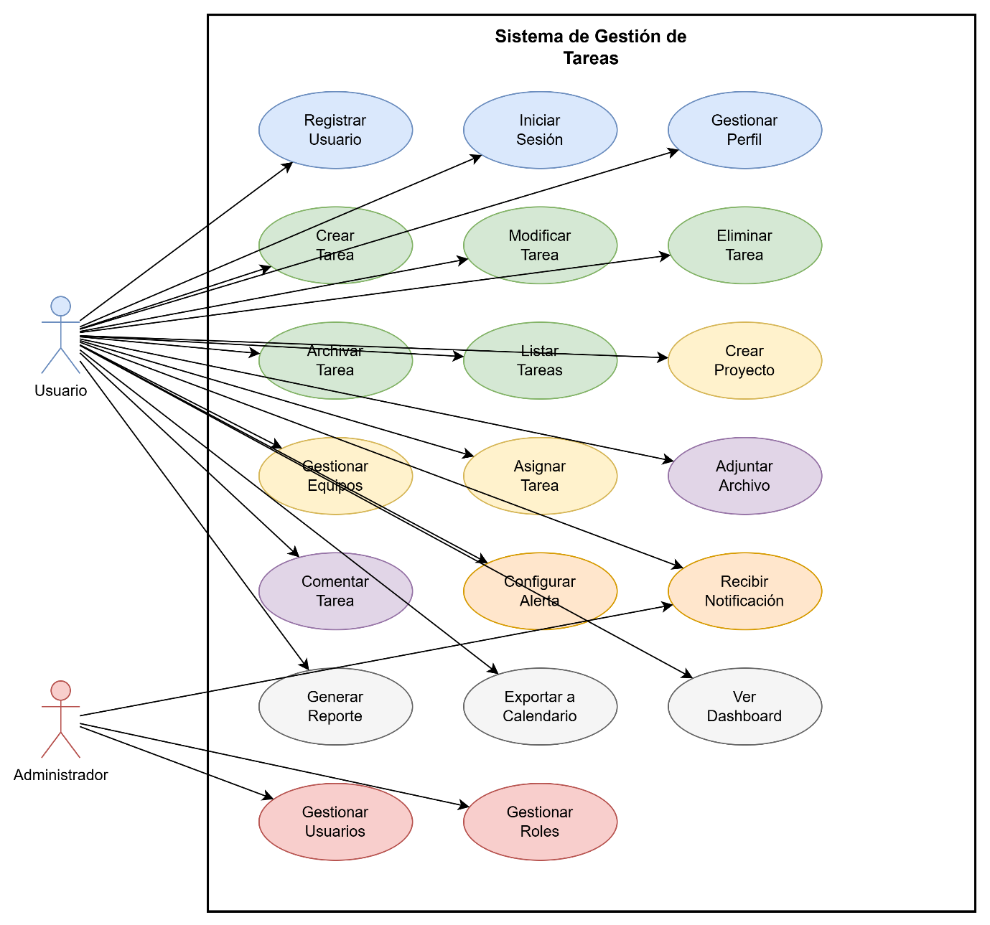

Especificaciones de Caso de Uso
Registrar usuario:
Actor: Usuario
Descripción: Permite al usuario crear una cuenta en el sistema proporcionando su nombre, correo y contraseña.
Precondición: El usuario no debe existir en la base de datos.
Flujo principal:
- El usuario selecciona la opción “Registrar usuario”.
- El sistema solicita nombre, correo y contraseña.
- El usuario ingresa los datos y confirma.
- El sistema valida que el correo no exista.
- El sistema crea el nuevo registro de usuario.
- Muestra un mensaje de confirmación.

Iniciar sesión
- Actor: Usuario
- Descripción: Permite al usuario acceder al sistema mediante sus credenciales.
- Precondición: El usuario debe estar registrado.
- Flujo principal:
- El usuario selecciona “Iniciar sesión”.
- Ingresa correo y contraseña.
- El sistema valida las credenciales.
- Si son correctas, se inicia la sesión.
- El sistema muestra el menú principal.

Crear tarea
- Actor: Usuario
- Descripción: Permite al usuario registrar una nueva tarea en su lista personal.
- Precondición: El usuario debe tener la sesión iniciada.
- Flujo principal:
- El usuario selecciona “Crear tarea”.
- Ingresa título, descripción y fecha límite.
- El sistema asigna un identificador y guarda la tarea.
- Muestra mensaje de confirmación.
Modificar tarea
- Actor: Usuario
- Descripción: Permite editar los datos de una tarea ya creada.
- Precondición: La tarea debe existir y pertenecer al usuario.
- Flujo principal:
- El usuario selecciona “Modificar tarea”.
- El sistema lista las tareas disponibles.
- El usuario elige una tarea.
- Actualiza los campos deseados.
- El sistema guarda los cambios.

Eliminar tarea
- Actor: Usuario
- Descripción: Permite eliminar una tarea del sistema.
- Precondición: La tarea debe estar registrada.
- Flujo principal:
- El usuario selecciona “Eliminar tarea”.
- El sistema muestra la lista de tareas.
- El usuario selecciona la tarea a eliminar.
- El sistema solicita confirmación.
- Si el usuario confirma, la tarea se elimina.

Archivar tarea
- Actor: Usuario
- Descripción: Permite al usuario mover una tarea completada al estado “archivada”.
- Precondición: La tarea debe existir y estar en estado “pendiente”.
- Flujo principal:
- El usuario selecciona “Archivar tarea”.
- El sistema muestra las tareas pendientes.
- El usuario elige una.
- El sistema cambia su estado a “archivada”.

Adjuntar archivo
- Actor: Usuario
- Descripción: Permite asociar archivos a una tarea.
- Precondición: La tarea debe existir.
- Flujo principal:
- El usuario selecciona “Adjuntar archivo”.
- Escoge la tarea y el archivo local.
- El sistema almacena la ruta y tipo del archivo.

Configurar alerta
- Actor: Usuario
- Descripción: Permite al usuario programar alertas para recibir notificaciones antes del vencimiento de la tarea.
- Precondición: La tarea debe tener fecha límite definida.
- Flujo principal:
- El usuario elige “Configurar alerta”.
- Selecciona tarea y fecha/hora de aviso.
- El sistema guarda la configuración.

Recibir notificación
- Actor: Usuario / Administrador
- Descripción: Permite que el sistema envíe una alerta por pantalla o correo electrónico sobre tareas próximas a vencer.
- Precondición: Debe existir una alerta configurada.
- Flujo principal:
- El sistema verifica tareas próximas al vencimiento.
- Si existen, genera y envía las notificaciones.
- El usuario o administrador visualiza la alerta.

Exportar a calendario
- Actor: Usuario
- Descripción: Permite exportar las tareas a un formato compatible con calendarios digitales (iCalendar).
- Precondición: Deben existir tareas activas.
- Flujo principal:
- El usuario selecciona “Exportar a calendario”.
- El sistema genera un archivo .ics.
- Muestra un mensaje de éxito.

Generar reporte impreso
- Actor: Usuario
- Descripción: Genera un reporte en formato imprimible con las tareas activas y archivadas.
- Precondición: Deben existir tareas registradas.
- Flujo principal:
- El usuario selecciona “Generar reporte impreso”.
- El sistema compila la información.
- Muestra o guarda el documento.

Gestionar usuarios
- Actor: Administrador
- Descripción: Permite crear, editar, bloquear o eliminar cuentas de usuario.
- Precondición: El administrador debe tener sesión iniciada.
- Flujo principal:
- El administrador selecciona “Gestionar usuarios”.
- El sistema muestra la lista de usuarios.
- El administrador elige una acción (crear, editar, eliminar).
- El sistema aplica los cambios.

Diagrama de Clases

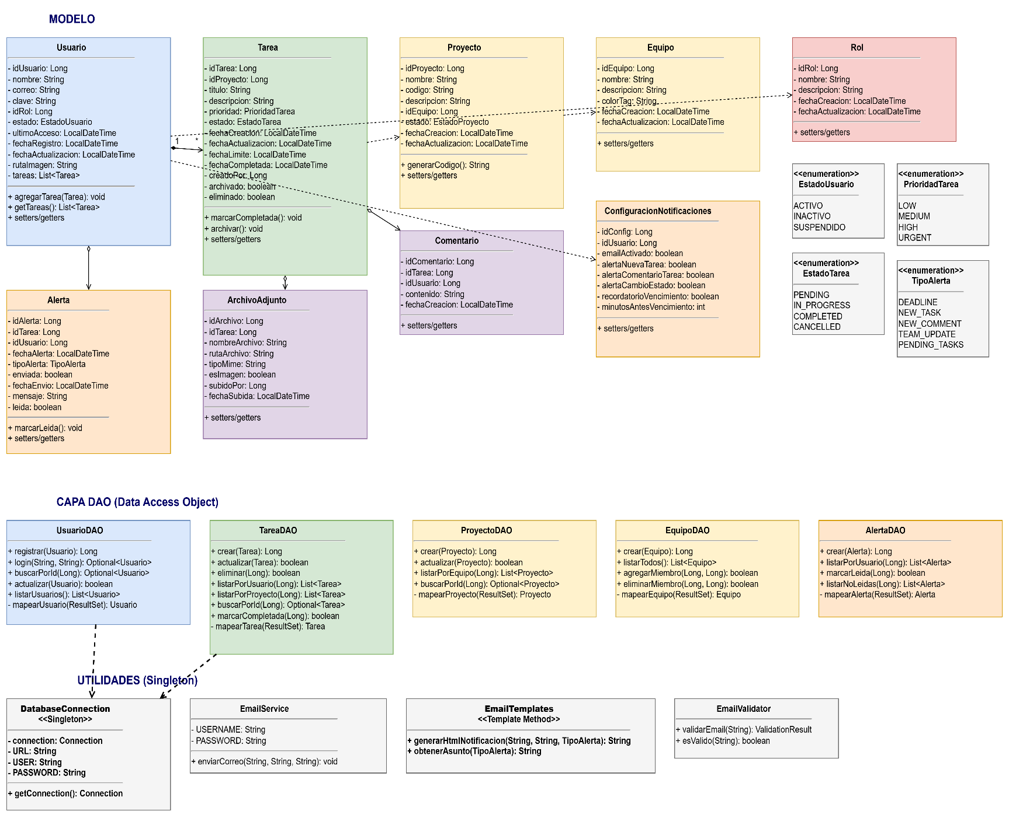

7. Especificaciones de Casos de Uso

CU-01: Registrar Usuario
Actor: Usuario
Descripción: Permite al usuario crear una cuenta en el sistema proporcionando su nombre, correo electrónico y contraseña.
Precondición: El usuario no debe estar registrado previamente con el mismo correo electrónico.
Flujo Principal:
1. El usuario accede a la pantalla de registro.
2. El sistema muestra el formulario de registro (nombre, correo, contraseña, confirmación de contraseña).
3. El usuario ingresa sus datos personales.
4. El usuario hace clic en el botón "Registrarse".
5. El sistema valida que el correo electrónico sea válido.
6. El sistema verifica que el correo no esté registrado.
7. El sistema verifica que las contraseñas coincidan.
8. El sistema crea el nuevo usuario con estado "ACTIVO".
9. El sistema muestra un mensaje de confirmación.
10. El sistema redirige al usuario a la pantalla de inicio de sesión.
Flujos Alternativos:
FA1: Correo ya registrado (Paso 6)
6a. El sistema detecta que el correo ya existe en la base de datos.
6b. El sistema muestra el mensaje: "Este correo ya está registrado".
6c. El flujo retorna al paso 3.
FA2: Las contraseñas no coinciden (Paso 7)
7a. El sistema detecta que las contraseñas no son iguales.
7b. El sistema muestra el mensaje: "Las contraseñas no coinciden".
7c. El flujo retorna al paso 3.
Postcondición: El usuario queda registrado en el sistema y puede iniciar sesión.

CU-02: Iniciar Sesión
Actor: Usuario
Descripción: Permite al usuario autenticarse en el sistema utilizando su correo electrónico y contraseña.
Precondición: El usuario debe estar registrado en el sistema.
Flujo Principal:
1. El usuario accede a la pantalla de inicio de sesión.
2. El sistema muestra el formulario de login (correo y contraseña).
3. El usuario ingresa su correo electrónico y contraseña.
4. El usuario hace clic en el botón "Iniciar Sesión".
5. El sistema valida las credenciales contra la base de datos.
6. El sistema crea una sesión de usuario.
7. El sistema carga la configuración del usuario.
8. El sistema redirige al Dashboard principal.
9. El sistema muestra las tareas pendientes del usuario.
Flujos Alternativos:
FA1: Credenciales incorrectas (Paso 5)
5a. El sistema no encuentra coincidencia de correo y contraseña.
5b. El sistema muestra el mensaje: "Correo o contraseña incorrectos".
5c. El flujo retorna al paso 3.
Postcondición: El usuario ha iniciado sesión y tiene acceso a todas las funcionalidades del sistema.

CU-03: Crear Tarea
Actor: Usuario
Descripción: Permite al usuario registrar una nueva tarea en el sistema con sus características y detalles.
Precondición: El usuario debe haber iniciado sesión en el sistema.
Flujo Principal:
1. El usuario accede a la opción "Nueva Tarea" desde el menú o dashboard.
2. El sistema muestra el formulario de creación de tarea.
3. El usuario ingresa el título de la tarea (obligatorio).
4. El usuario ingresa la descripción de la tarea (opcional).
5. El usuario selecciona la prioridad (LOW, MEDIUM, HIGH, URGENT).
6. El usuario selecciona un proyecto asociado (opcional).
7. El usuario establece la fecha límite (opcional).
8. El usuario asigna usuarios colaboradores (opcional).
9. El usuario hace clic en el botón "Crear Tarea".
10. El sistema valida que el título no esté vacío.
11. El sistema crea la tarea con estado "PENDING".
12. El sistema asigna automáticamente al creador como responsable.
13. El sistema crea alertas automáticas si hay fecha límite.
14. El sistema envía notificaciones a los usuarios asignados.
15. El sistema muestra mensaje de confirmación.
16. El sistema redirige a la vista de detalle de la tarea creada.
Flujos Alternativos:
FA1: Título vacío (Paso 10)
10a. El sistema detecta que el título está vacío.
10b. El sistema muestra el mensaje: "El título es obligatorio".
10c. El flujo retorna al paso 3.
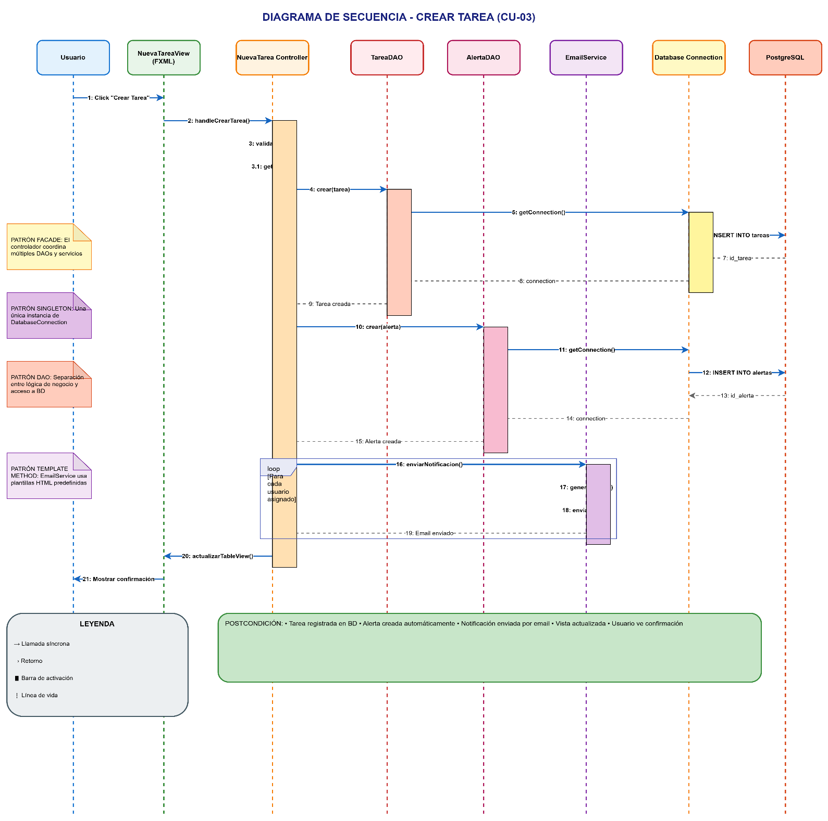
Postcondición: La tarea queda registrada en el sistema y visible para el creador y usuarios asignados.

CU-04: Modificar Tarea
Actor: Usuario
Descripción: Permite al usuario editar los datos de una tarea existente.
Precondición: La tarea debe existir y el usuario debe tener permisos para modificarla (ser creador o estar asignado).
Flujo Principal:
1. El usuario selecciona una tarea de la lista.
2. El usuario hace clic en "Editar" o accede a la opción de modificar.
3. El sistema carga los datos actuales de la tarea en el formulario.
4. El usuario modifica los campos deseados (título, descripción, prioridad, fecha límite, proyecto).
5. El usuario hace clic en "Guardar Cambios".
6. El sistema valida los datos modificados.
7. El sistema actualiza la tarea en la base de datos.
8. El sistema actualiza la fecha de actualización automáticamente.
9. El sistema notifica a los usuarios asignados sobre los cambios.
10. El sistema muestra mensaje de confirmación.
11. El sistema actualiza la vista de la tarea.
Postcondición: La tarea queda actualizada con los nuevos datos.

CU-05: Eliminar Tarea
Actor: Usuario
Descripción: Permite al usuario eliminar (marcar como eliminada) una tarea del sistema.
Precondición: La tarea debe existir y el usuario debe ser el creador de la tarea.
Flujo Principal:
1. El usuario selecciona una tarea de la lista.
2. El usuario hace clic en el botón "Eliminar".
3. El sistema muestra un diálogo de confirmación: "¿Está seguro de eliminar esta tarea?".
4. El usuario confirma la eliminación.
5. El sistema marca la tarea como eliminada (campo eliminado = true).
6. El sistema mantiene la tarea en la base de datos (eliminación lógica).
7. El sistema remueve la tarea de la vista principal.
8. El sistema muestra mensaje de confirmación.
9. El sistema actualiza el listado de tareas.
Flujos Alternativos:
FA1: Usuario cancela la eliminación (Paso 4)
4a. El usuario hace clic en "Cancelar" en el diálogo.
4b. El sistema cierra el diálogo sin realizar cambios.
4c. El caso de uso termina.
Postcondición: La tarea queda marcada como eliminada y no aparece en las vistas principales del usuario.

CU-06: Archivar Tarea
Actor: Usuario
Descripción: Permite al usuario mover una tarea completada al estado archivado para mantener organizado el espacio de trabajo.
Precondición: La tarea debe existir y estar en estado "COMPLETED".
Flujo Principal:
1. El usuario accede a la lista de tareas completadas.
2. El usuario selecciona una tarea completada.
3. El usuario hace clic en el botón "Archivar".
4. El sistema marca la tarea como archivada (campo archivado = true).
5. El sistema mantiene todos los datos de la tarea.
6. El sistema remueve la tarea de la vista de tareas activas.
7. El sistema muestra mensaje de confirmación.
8. La tarea queda disponible en la sección "Archivados".
Postcondición: La tarea queda archivada y solo visible en la sección específica de tareas archivadas.

CU-07: Adjuntar Archivo a Tarea
Actor: Usuario
Descripción: Permite al usuario asociar archivos (documentos, imágenes) a una tarea específica.
Precondición: La tarea debe existir y el usuario debe tener permisos sobre ella.
Flujo Principal:
1. El usuario accede al detalle de una tarea.
2. El usuario hace clic en "Adjuntar Archivo".
3. El sistema muestra el diálogo de selección de archivo.
4. El usuario selecciona uno o más archivos desde su sistema.
5. El sistema valida el tipo de archivo (PDF, DOCX, XLSX, PNG, JPG, etc.).
6. El sistema copia el archivo a la carpeta task_uploads/
7. El sistema registra el archivo en la base de datos (nombre, ruta, tipo, fecha).
8. El sistema detecta si es una imagen para mostrarla como preview.
9. El sistema actualiza la lista de archivos adjuntos.
10. El sistema muestra mensaje de confirmación.
Postcondición: El archivo queda asociado a la tarea y disponible para descarga.

CU-08: Comentar Tarea
Actor: Usuario
Descripción: Permite al usuario agregar comentarios y observaciones a una tarea.
Precondición: La tarea debe existir y el usuario debe estar asignado a ella o ser el creador.
Flujo Principal:
1. El usuario accede al detalle de una tarea.
2. El usuario escribe su comentario en el campo de texto.
3. El usuario hace clic en "Enviar Comentario".
4. El sistema valida que el comentario no esté vacío.
5. El sistema registra el comentario con fecha y autor.
6. El sistema actualiza la lista de comentarios en orden cronológico.
7. El sistema notifica a los demás usuarios asignados sobre el nuevo comentario.
8. El sistema muestra el comentario añadido.
9. El campo de texto se limpia para permitir nuevos comentarios.
Postcondición: El comentario queda registrado y visible para todos los usuarios con acceso a la tarea.

CU-09: Configurar Notificaciones
Actor: Usuario
Descripción: Permite al usuario personalizar sus preferencias de notificaciones por email y alertas.
Precondición: El usuario debe haber iniciado sesión.
Flujo Principal:
1. El usuario accede al menú "Configuración".
2. El sistema muestra las opciones de notificación del usuario.
3. El usuario activa/desactiva "Notificaciones por Email".
4. El usuario activa/desactiva "Alerta de Nueva Tarea".
5. El usuario activa/desactiva "Alerta de Comentario".
6. El usuario activa/desactiva "Alerta de Cambio de Estado".
7. El usuario configura "Recordatorio de Vencimiento" (minutos antes).
8. El usuario hace clic en "Guardar Configuración".
9. El sistema actualiza las preferencias en la base de datos.
10. El sistema muestra mensaje de confirmación.
11. Las nuevas preferencias se aplican inmediatamente.
Postcondición: Las preferencias de notificación del usuario quedan actualizadas.

CU-10: Gestionar Equipos
Actor: Usuario
Descripción: Permite al usuario crear equipos de trabajo y gestionar sus miembros.
Precondición: El usuario debe haber iniciado sesión.
Flujo Principal:
1. El usuario accede a la sección "Equipos".
2. El usuario hace clic en "Nuevo Equipo".
3. El sistema muestra el formulario de creación.
4. El usuario ingresa el nombre del equipo.
5. El usuario ingresa la descripción (opcional).
6. El usuario hace clic en "Crear Equipo".
7. El sistema crea el equipo en la base de datos.
8. El sistema agrega automáticamente al creador como miembro.
9. El usuario puede agregar más miembros seleccionándolos de la lista.
10. El sistema notifica a los miembros agregados.
11. El sistema muestra el equipo en la lista de equipos del usuario.
Postcondición: El equipo queda creado y los miembros pueden colaborar en proyectos.

CU-11: Generar Reporte
Actor: Usuario
Descripción: Permite al usuario generar reportes de productividad y estado de tareas.
Precondición: Deben existir tareas registradas en el sistema.
Flujo Principal:
1. El usuario accede a la sección "Reportes".
2. El sistema muestra opciones de filtrado (fechas, proyectos, estados).
3. El usuario selecciona el rango de fechas.
4. El usuario selecciona proyectos específicos (opcional).
5. El usuario hace clic en "Generar Reporte".
6. El sistema consulta las tareas según los filtros.
7. El sistema calcula estadísticas (completadas, pendientes, vencidas).
8. El sistema genera gráficos de productividad.
9. El sistema muestra el reporte en pantalla.
10. El usuario puede exportar el reporte como PDF.
11. El sistema genera el archivo PDF y lo ofrece para descarga.
Postcondición: El usuario obtiene un reporte detallado de las tareas según los criterios seleccionados.

8. Diagrama de Clases de la Aplicación
El diagrama de clases del sistema muestra la estructura completa de la aplicación, incluyendo las clases del modelo de dominio, la capa de acceso a datos (DAO), los controladores y las clases utilitarias. El diseño sigue una arquitectura en capas que facilita la separación de responsabilidades y el mantenimiento del código.
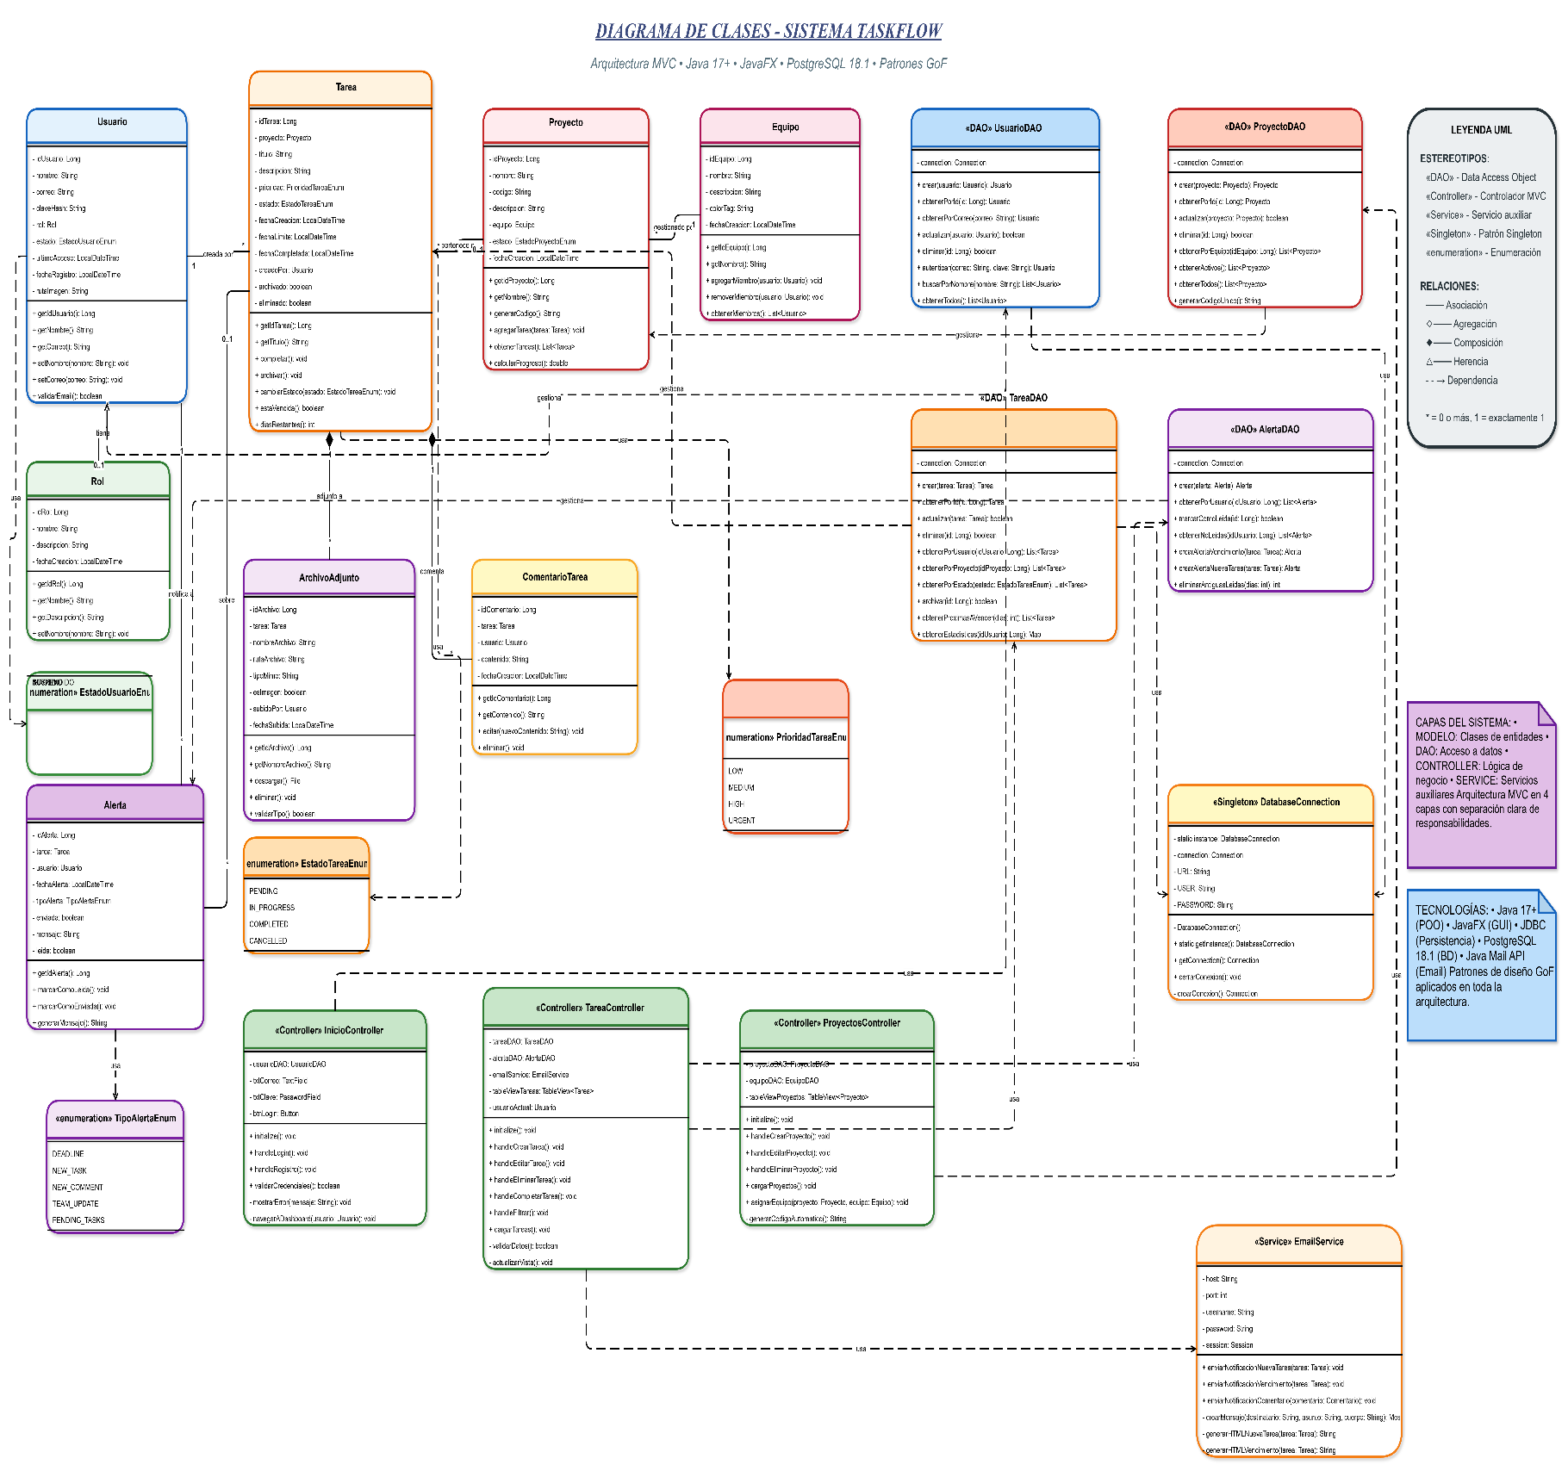

8.1. Descripción de las Capas
Capa MODELO (Domain Model):
Contiene las clases de entidad que representan los conceptos del dominio del negocio. Estas clases son POJOs (Plain Old Java Objects) que encapsulan los datos y comportamientos básicos de las entidades.
Usuario: Representa a un usuario del sistema con sus credenciales, información de perfil y relación con sus tareas.
Tarea: Define una tarea con título, descripción, prioridad, estado, fechas y relaciones con proyectos y usuarios.
Proyecto: Agrupa tareas relacionadas bajo un proyecto común, con código único y asociación a equipos.
Equipo: Representa equipos de trabajo colaborativo con miembros y proyectos asociados.
Alerta: Gestiona notificaciones y recordatorios para los usuarios sobre eventos importantes.
ArchivoAdjunto: Almacena información sobre archivos asociados a tareas (documentos, imágenes).
Comentario: Representa comentarios y observaciones realizados por usuarios en las tareas.
ConfiguracionNotificaciones: Almacena las preferencias de notificación de cada usuario.
Rol: Define roles de usuario con diferentes niveles de permisos (Admin, Member, Viewer).

Enumeraciones:
• EstadoUsuario: ACTIVO, INACTIVO, SUSPENDIDO
• EstadoTarea: PENDING, IN_PROGRESS, COMPLETED, CANCELLED
• PrioridadTarea: LOW, MEDIUM, HIGH, URGENT
• TipoAlerta: DEADLINE, NEW_TASK, NEW_COMMENT, TEAM_UPDATE, PENDING_TASKS
• EstadoProyecto: ACTIVO, INACTIVO, COMPLETADO, CANCELADO

Capa DAO (Data Access Object):
Implementa el patrón DAO para separar la lógica de acceso a datos. Cada clase DAO proporciona operaciones CRUD y consultas específicas para su entidad correspondiente.
• UsuarioDAO - Operaciones de autenticación, registro y gestión de usuarios
• TareaDAO - CRUD completo de tareas con filtros por usuario, proyecto y estado
• ProyectoDAO - Gestión de proyectos y relaciones con equipos
• EquipoDAO - Administración de equipos y membresías
• AlertaDAO - Creación y gestión de notificaciones
• ArchivoAdjuntoDAO - Gestión de archivos adjuntos a tareas
• ComentarioDAO - Administración de comentarios en tareas
• ConfiguracionNotificacionesDAO - Preferencias de notificación por usuario
• RolDAO - Gestión de roles y permisos

Capa CONTROLADOR (Controllers):
Implementa la lógica de control de la aplicación, coordinando las interacciones entre la vista (FXML) y el modelo. Cada controlador gestiona los eventos de una vista específica.
• InicioController - Gestión de inicio de sesión
• RegistroController - Proceso de registro de usuarios
• DashboardController - Panel principal con métricas
• TareaController - Gestión principal de tareas
• NuevaTareaController - Creación de nuevas tareas
• EditarTareaController - Edición de tareas existentes
• DetalleTareaController - Vista detallada con archivos y comentarios
• ProyectosController - Administración de proyectos
• EquiposController - Gestión de equipos
• NotificacionesController - Centro de alertas
• ConfiguracionController - Ajustes del usuario
• ReportesController - Generación de reportes

Capa UTILIDADES (Utilities):
Contiene clases auxiliares que proporcionan servicios transversales a toda la aplicación.
• DatabaseConnection - Singleton que gestiona la conexión a PostgreSQL
• EmailService - Servicio de envío de correos electrónicos
• EmailTemplates - Generación de plantillas HTML para emails (Template Method)
• EmailValidator - Validación de direcciones de correo electrónico
• DatabaseInitializer - Inicialización de la base de datos y datos de prueba

8.2. Diagrama Visual
El diagrama de clases completo se encuentra en el archivo DiagramaClases.drawio que se adjunta con esta documentación. Para visualizarlo e insertarlo en este documento:
1. Abrir el archivo DiagramaClases.drawio en https://app.diagrams.net/
2. Exportar el diagrama como imagen PNG (File → Export as → PNG)
3. Configurar resolución de 300 DPI para calidad óptima
4. Insertar la imagen en esta sección del documento
5. Ajustar tamaño para que sea legible (puede ocupar una página completa)

El diagrama incluye todas las relaciones entre clases, cardinalidades, métodos principales y anotaciones de los patrones de diseño implementados (Singleton, DAO, MVC, Template Method, Facade, Observer).

8.3. Relaciones Principales entre Clases
Relación | Tipo | Descripción
Usuario → Tarea | 1 a * (composición) | Un usuario puede crear y gestionar múltiples tareas
Tarea → Proyecto | * a 1 (asociación) | Múltiples tareas pueden pertenecer a un proyecto
Proyecto → Equipo | * a 1 (asociación) | Los proyectos son gestionados por equipos
Tarea → ArchivoAdjunto | 1 a * (composición) | Una tarea puede tener múltiples archivos adjuntos
Tarea → Comentario | 1 a * (composición) | Una tarea puede tener múltiples comentarios
Usuario → Alerta | 1 a * (composición) | Un usuario recibe múltiples alertas
Usuario → ConfiguracionNotificaciones | 1 a 1 (asociación) | Cada usuario tiene su configuración
Usuario → Rol | * a 1 (asociación) | Múltiples usuarios pueden tener el mismo rol
*DAO → DatabaseConnection | Dependencia (Singleton) | Todos los DAOs usan la conexión única
Controladores → *DAO | Dependencia (Facade) | Los controladores coordinan múltiples DAOs

9. Descripción de los Patrones Utilizados
El sistema de gestión de tareas implementa diversos patrones de diseño del catálogo Gang of Four (GoF) para garantizar una arquitectura robusta, mantenible y escalable. A continuación se detallan los patrones identificados y su aplicación específica en el proyecto.

9.1. Singleton (Patrón Creacional)
Categoría: Patrón Creacional
Tipo de Patrón según GoF: C (Creational)
Propósito:
Garantizar que una clase tenga una única instancia y proporcionar un punto de acceso global a ella. Este patrón es esencial cuando se necesita controlar el acceso a recursos compartidos.
Implementación en el Sistema:
Clase: DatabaseConnection
Ubicación: com.example.administrador_tareas.Utilidades.DatabaseConnection
Descripción: Gestiona la conexión única a la base de datos PostgreSQL, asegurando que todas las operaciones de acceso a datos utilicen la misma instancia de conexión.

Estructura del código:
private static Connection connection = null;
public static Connection getConnection() throws SQLException {
if (connection == null || connection.isClosed()) {
connection = DriverManager.getConnection(URL, USER, PASSWORD);
}
return connection;
}

Beneficios obtenidos:
• Control de acceso: Se garantiza una única conexión a la base de datos, evitando múltiples instancias innecesarias.
• Eficiencia de recursos: Reutiliza la misma conexión, reduciendo el overhead de crear nuevas conexiones.
• Punto de acceso global: Todas las clases DAO acceden a la conexión mediante DatabaseConnection.getConnection().
• Prevención de fugas de recursos: Al centralizar la gestión de la conexión, se facilita el control del ciclo de vida.
• Thread-safety básico: Aunque básica, la implementación verifica si la conexión está cerrada antes de crear una nueva.

Clases que utilizan el patrón:
• UsuarioDAO: Obtiene la conexión mediante DatabaseConnection.getConnection()
• TareaDAO: Obtiene la conexión mediante DatabaseConnection.getConnection()
• ProyectoDAO: Obtiene la conexión mediante DatabaseConnection.getConnection()
• EquipoDAO: Obtiene la conexión mediante DatabaseConnection.getConnection()
• AlertaDAO: Obtiene la conexión mediante DatabaseConnection.getConnection()
• ArchivoAdjuntoDAO: Obtiene la conexión mediante DatabaseConnection.getConnection()
• ComentarioDAO: Obtiene la conexión mediante DatabaseConnection.getConnection()
• ConfiguracionNotificacionesDAO: Obtiene la conexión mediante DatabaseConnection.getConnection()

9.2. Data Access Object - DAO (Patrón Arquitectónico)
Categoría: Patrón Arquitectónico / Estructural
Relación con GoF: No es parte directa de GoF, pero se relaciona con patrones estructurales

Propósito:
Separar la lógica de acceso a datos de la lógica de negocio, proporcionando una interfaz abstracta para las operaciones CRUD (Create, Read, Update, Delete) sobre las entidades del sistema.

Implementación en el Sistema:
El sistema implementa una capa DAO completa con clases especializadas para cada entidad principal. Cada clase DAO encapsula todas las operaciones de base de datos relacionadas con su entidad correspondiente.

Clases DAO Implementadas:
UsuarioDAO
Descripción: Gestiona usuarios del sistema
Métodos principales:
• registrar(Usuario): Long
• login(String, String): Optional<Usuario>
• buscarPorId(Long): Optional<Usuario>
• actualizar(Usuario): boolean
• listarUsuarios(): List<Usuario>

TareaDAO
Descripción: Gestiona las tareas
Métodos principales:
• crear(Tarea): Long
• actualizar(Tarea): boolean
• eliminar(Long): boolean
• listarPorUsuario(Long): List<Tarea>
• listarPorProyecto(Long): List<Tarea>
• marcarCompletada(Long): boolean

ProyectoDAO
Descripción: Gestiona proyectos
Métodos principales:
• crear(Proyecto): Long
• actualizar(Proyecto): boolean
• listarPorEquipo(Long): List<Proyecto>
• buscarPorId(Long): Optional<Proyecto>

EquipoDAO
Descripción: Gestiona equipos de trabajo
Métodos principales:
• crear(Equipo): Long
• listarTodos(): List<Equipo>
• agregarMiembro(Long, Long): boolean
• eliminarMiembro(Long, Long): boolean

AlertaDAO
Descripción: Gestiona alertas y notificaciones
Métodos principales:
• crear(Alerta): Long
• listarPorUsuario(Long): List<Alerta>
• marcarLeida(Long): boolean
• listarNoLeidas(Long): List<Alerta>

ArchivoAdjuntoDAO
Descripción: Gestiona archivos adjuntos a tareas
Métodos principales:
• crear(ArchivoAdjunto): Long
• listarPorTarea(Long): List<ArchivoAdjunto>
• eliminar(Long): boolean

ComentarioDAO
Descripción: Gestiona comentarios en tareas
Métodos principales:
• crear(Comentario): Long
• listarPorTarea(Long): List<Comentario>

ConfiguracionNotificacionesDAO
Descripción: Gestiona configuración de notificaciones
Métodos principales:
• crear(ConfiguracionNotificaciones): Long
• buscarPorUsuario(Long): Optional<ConfiguracionNotificaciones>
• actualizar(ConfiguracionNotificaciones): boolean

Ejemplo de implementación (UsuarioDAO):
public Long registrar(Usuario usuario) throws SQLException {
String sql = "INSERT INTO usuarios (nombre, correo, clave_hash, id_rol, estado) " +
"VALUES (?, ?, ?, ?, ?::estado_usuario_enum)";
try (Connection conn = DatabaseConnection.getConnection();
PreparedStatement ps = conn.prepareStatement(sql, Statement.RETURN_GENERATED_KEYS)) {
ps.setString(1, usuario.getNombre());
ps.setString(2, usuario.getCorreo());
ps.setString(3, usuario.getClave());
// ... más parámetros
ps.executeUpdate();
try (ResultSet rs = ps.getGeneratedKeys()) {
if (rs.next()) {
return rs.getLong(1);
}
}
}
return -1L;
}

Beneficios obtenidos:
• Separación de responsabilidades: La lógica de negocio está completamente separada del acceso a datos.
• Facilita el mantenimiento: Los cambios en la base de datos solo afectan a las clases DAO.
• Reutilización de código: Las operaciones comunes están centralizadas en cada DAO.
• Facilita las pruebas: Se pueden crear DAOs de prueba (mock) sin afectar la lógica de negocio.
• Abstracción de la fuente de datos: La aplicación no depende directamente de SQL o PostgreSQL.
• Manejo consistente de errores: Todas las operaciones de BD manejan excepciones de forma uniforme.
• Mapeo objeto-relacional simplificado: Cada DAO incluye métodos privados para mapear ResultSet a objetos.

9.3. Model-View-Controller - MVC (Patrón Arquitectónico)
Categoría: Patrón Arquitectónico
Relación con GoF: Combina elementos de varios patrones como Observer y Strategy

Propósito:
Separar la aplicación en tres componentes interconectados: Modelo (datos y lógica de negocio), Vista (interfaz de usuario) y Controlador (lógica de control y coordinación). Esta separación mejora la modularidad, facilita el mantenimiento y permite el desarrollo paralelo.

Implementación en el Sistema:
A) Capa MODELO:
Contiene las clases de entidad que representan los datos del dominio. Estas clases son POJOs (Plain Old Java Objects) con atributos, getters y setters.
• Usuario - Representa usuarios del sistema con sus credenciales y configuración
• Tarea - Define las tareas con título, descripción, fechas, prioridad y estado
• Proyecto - Agrupa tareas relacionadas bajo un proyecto común
• Equipo - Representa equipos de trabajo colaborativo
• Alerta - Gestiona notificaciones y recordatorios
• ArchivoAdjunto - Archivos asociados a tareas
• Comentario - Comentarios en las tareas
• ConfiguracionNotificaciones - Preferencias de notificación por usuario
• Enumeraciones: EstadoUsuario, EstadoTarea, PrioridadTarea, TipoAlerta, EstadoProyecto

B) Capa VISTA:
Implementada mediante archivos FXML de JavaFX que definen la interfaz gráfica de usuario. Cada vista se corresponde con una funcionalidad específica del sistema.
• Login.fxml - Pantalla de inicio de sesión
• Registro.fxml - Registro de nuevos usuarios
• Dashboard.fxml - Panel principal con resumen de tareas
• Tareas.fxml - Gestión completa de tareas
• NuevaTarea.fxml - Formulario para crear tareas
• ModificarTarea.fxml - Edición de tareas existentes
• DetalleTarea.fxml - Vista detallada de una tarea
• Proyectos.fxml - Gestión de proyectos
• Equipos.fxml - Gestión de equipos
• Notificaciones.fxml - Centro de notificaciones
• Configuracion.fxml - Ajustes del usuario
• Reportes.fxml - Generación de reportes

C) Capa CONTROLADOR:
Clases Java que gestionan la lógica de interacción entre el usuario y el sistema. Cada controlador maneja eventos de la vista y coordina operaciones con el modelo.
• InicioController: Gestiona el flujo de inicio de sesión y autenticación
• RegistroController: Controla el registro de nuevos usuarios
• DashboardController: Administra el panel principal y métricas
• TareaController: Gestión completa de tareas (CRUD)
• NuevaTareaController: Coordinación de creación de tareas
• DetalleTareaController: Visualización detallada y gestión de archivos/comentarios
• ProyectosController: Administración de proyectos
• EquiposController: Gestión de equipos
• NotificacionesController: Centro de alertas y notificaciones
• ConfiguracionController: Ajustes y preferencias del usuario
• ReportesController: Generación de informes y exportaciones

Flujo de Interacción MVC:
1. El usuario interactúa con la Vista (interfaz FXML)
2. La Vista notifica al Controlador sobre la acción del usuario
3. El Controlador procesa la solicitud y coordina con las clases DAO
4. Las clases DAO acceden al Modelo (base de datos)
5. El Controlador actualiza el Modelo según sea necesario
6. La Vista se actualiza automáticamente reflejando los cambios del Modelo

Beneficios obtenidos:
• Separación de responsabilidades clara entre capas
• Facilita el desarrollo paralelo (diferentes desarrolladores en Model, View, Controller)
• Reutilización de componentes del modelo en diferentes vistas
• Facilita el mantenimiento y evolución del sistema
• Permite cambiar la interfaz sin afectar la lógica de negocio
• Testing independiente de cada capa
• Escalabilidad mejorada del código

9.4. Template Method (Patrón de Comportamiento)
Categoría: Patrón de Comportamiento
Tipo de Patrón según GoF: B (Behavioral)

Propósito:
Define el esqueleto de un algoritmo en una operación, delegando algunos pasos a las subclases. Permite que las subclases redefinan ciertos pasos de un algoritmo sin cambiar su estructura.

Implementación en el Sistema:
Clase: EmailTemplates
Ubicación: com.example.administrador_tareas.Utilidades.EmailTemplates
Descripción: Define una estructura común para generar correos HTML de notificación, permitiendo personalizar colores, iconos y contenido según el tipo de alerta, sin cambiar la estructura general del template.

Estructura del patrón:
public static String generarHtmlNotificacion(String titulo, String mensaje, TipoAlerta tipo) {
String colorHeader = "#4A90E2"; // Default
String icono = "🔔";
// Paso personalizable: determinar color e icono según tipo
if (tipo != null) {
switch (tipo) {
case DEADLINE:
colorHeader = "#D0021B"; icono = "⏰"; break;
case NEW_TASK:
colorHeader = "#7ED321"; icono = "📋"; break;
case NEW_COMMENT:
colorHeader = "#F5A623"; icono = "💬"; break;
// ... más casos
}
}
// Template HTML fijo con placeholders
return """
<!DOCTYPE html>
<html>
<head><style>...</style></head>
<body>
<div class="header">%s %s</div>
<div class="content"><p>%s</p></div>
</body>
</html>
""".formatted(colorHeader, icono, titulo, mensaje);
}

Elementos del patrón:
• Método template: generarHtmlNotificacion() define la estructura general del correo
• Pasos fijos: Estructura HTML, estilos CSS, layout del email
• Pasos variables: Color del header, icono, contenido específico según TipoAlerta
• Personalización: El tipo de alerta determina la apariencia visual
• Método auxiliar: obtenerAsunto() complementa la generación de emails

Tipos de alertas soportados:
• DEADLINE - Tareas próximas a vencer (rojo)
• NEW_TASK - Nueva tarea asignada (verde)
• NEW_COMMENT - Nuevo comentario (naranja)
• TEAM_UPDATE - Actualización de equipo (morado)
• PENDING_TASKS - Tareas pendientes (amarillo)

Beneficios obtenidos:
• Reutilización de código: La estructura HTML se define una sola vez
• Consistencia visual: Todos los emails mantienen el mismo diseño base
• Fácil personalización: Agregar nuevos tipos de alerta solo requiere añadir un caso al switch
• Mantenimiento simplificado: Cambios en el template afectan automáticamente a todos los tipos
• Separación de responsabilidades: La lógica de formato está centralizada
• Extensibilidad: Nuevos tipos de notificación se agregan sin modificar la estructura.

9.5. Facade (Patrón Structural)
Categoría: Patrón Estructural
Tipo de Patrón según GoF: S (Structural)
Propósito: Proporcionar una interfaz unificada y simplificada a un conjunto de interfaces en un subsistema. Define una interfaz de alto nivel que hace que el subsistema sea más fácil de usar, ocultando la complejidad de sus componentes internos.
Implementación en el Sistema:
Clase: TareaController (y otros controladores principales como UsuarioController)
Ubicación: com.example.administrador_tareas.Controlador
Descripción: Los controladores actúan como una fachada para la vista (FXML).
Coordinan la complejidad de interactuar con múltiples capas: validan los datos de entrada, llaman a los DAOs (TareaDAO) para la persistencia, invocan servicios de utilidad (EmailService) para notificaciones y gestionan la lógica de negocio, presentando solo métodos simples (ej. crearTarea()) a la interfaz de usuario.

Beneficios obtenidos:
• Desacoplamiento: La vista (FXML) no conoce ni depende directamente de la base de datos, los servicios de correo o las reglas de validación complejas.
• Simplificación de uso: La interfaz de usuario solo necesita invocar un método del controlador para ejecutar operaciones que involucran múltiples subsistemas.
• Centralización de lógica: Permite cambiar la implementación interna (ej. cambiar de servicio de email) sin afectar a la vista.
• Mejor mantenibilidad: Reduce la duplicación de código al centralizar flujos de trabajo complejos en un solo punto de entrada.
Clases que utilizan el patrón:
• Vistas FXML (*.fxml): Invocan los métodos del controlador mediante eventos de la interfaz (botones, menús).
• MainApp: Inicializa las fachadas (controladores) al cargar la aplicación.

9.6. Observer (Patrón de Comportamiento)
Categoría: Patrón de Comportamiento
Tipo de Patrón según GoF: B (Behavioral)
Propósito: Definir una dependencia de uno a muchos entre objetos, de forma que cuando un objeto cambie de estado, todos sus dependientes sean notificados y actualizados automáticamente. Es fundamental para mantener la consistencia entre el modelo de datos y la interfaz de usuario.
Implementación en el Sistema:
• Clase: Implementación nativa mediante ObservableList y Propiedades de JavaFX (SimpleStringProperty, SimpleObjectProperty) en las entidades del Modelo.
• Ubicación: com.example.administrador_tareas.Modelo (Entidades como Tarea, Proyecto) y java.util.concurrent (para gestión de eventos).
• Descripción: Las entidades del modelo no usan tipos de datos primitivos simples, sino propiedades observables. Los componentes de la interfaz gráfica (Tablas, Etiquetas) se suscriben (bind) a estas propiedades. Cuando el valor de una propiedad cambia en el código, la interfaz se actualiza automáticamente sin necesidad de instrucciones explícitas de "repintado".
Beneficios obtenidos:
• Interfaz Reactiva: La UI refleja instantáneamente el estado actual de los datos (Real-time consistency).
• Reducción de código: Elimina la necesidad de escribir código repetitivo para actualizar manualmente los componentes visuales (setters y getters manuales en la UI).
• Sincronización automática: Garantiza que múltiples vistas del mismo dato (ej. lista de tareas y detalle de tarea) estén siempre sincronizadas.
• Desacoplamiento Modelo-Vista: El modelo no necesita conocer qué componentes gráficos lo están observando para notificar cambios.
Clases que utilizan el patrón:
• TableView (JavaFX): Observa la ObservableList de tareas para actualizar filas.
• Tarea (Entidad): Actúa como el "Sujeto" que notifica cambios en sus atributos (título, estado).
• TareaController: Configura los "Bindings" (enlaces) entre el modelo y la vista.

9.7. Resumen de Patrones Implementados
El sistema de gestión de tareas implementa estratégicamente múltiples patrones de diseño del catálogo Gang of Four, demostrando una arquitectura sólida y profesional.
Tabla resumen de patrones:
Patrón | Tipo GoF | Implementación | Beneficio Principal
Singleton | C | DatabaseConnection | Control único de conexión BD
DAO | Arquitectónico | 8 clases DAO | Separación lógica-datos
MVC | Arquitectónico | Model-View-Controller | Modularidad y mantenibilidad
Template Method | B | EmailTemplates | Reutilización de estructura HTML
Facade | S | Controladores | Simplificación de subsistemas
Observer | B | JavaFX Properties | Actualización automática de UI

Leyenda tipos GoF:
• C = Creational (Creacional)
• S = Structural (Estructural)
• B = Behavioral (Comportamiento)

10. Conclusiones y Recomendaciones

10.1. Conclusiones
- El sistema de gestión de tareas logra una arquitectura modular gracias a la aplicación adecuada de patrones de diseño, lo que facilita su mantenimiento y escalabilidad.
- El uso de los patrones DAO, MVC y Singleton permitió separar correctamente la lógica de negocio, presentación y acceso a datos, mejorando la organización del código.
- La implementación del patrón Template Method estandarizó la generación de notificaciones, garantizando consistencia en la comunicación del sistema.
- El diseño en capas permite integrar nuevas funcionalidades sin afectar las ya existentes, cumpliendo los principios SOLID.
- El proyecto demuestra viabilidad técnica y una estructura sólida para su ampliación futura.

10.2. Recomendaciones
- Integrar una capa de seguridad más robusta, incluyendo cifrado de contraseñas y verificación en dos pasos.
- Extender el sistema a una interfaz gráfica completa o versión web para mejorar la experiencia del usuario.
- Optimizar el manejo de archivos adjuntos mediante validaciones avanzadas y control del tamaño de subida.
- Considerar la migración hacia microservicios si el sistema crece y requiere mayor independencia entre módulos.

11. Bibliografía
1. Bloch, J. (2018). Effective Java (3rd ed.). Addison-Wesley Professional. ISBN: 978-0134685991.
2. Freeman, E., & Robson, E. (2020). Head First Design Patterns: Building Extensible and Maintainable Object-Oriented Software (2nd ed.). O'Reilly Media. ISBN: 978-1492078005.
3. Fowler, M. (2002). Patterns of Enterprise Application Architecture. Addison-Wesley Professional. ISBN: 978-0321127426.
4. Gamma, E., Helm, R., Johnson, R., & Vlissides, J. (1994). Design Patterns: Elements of Reusable Object-Oriented Software. Addison-Wesley Professional. ISBN: 978-0201633610.
5. Martin, R. C. (2017). Clean Architecture: A Craftsman's Guide to Software Structure and Design. Prentice Hall. ISBN: 978-0134494166.
6. Martin, R. C. (2008). Clean Code: A Handbook of Agile Software Craftsmanship. Prentice Hall. ISBN: 978-0132350884.
7. Oracle Corporation. (2024). JavaFX Documentation. Recuperado de https://openjfx.io/
8. Oracle Corporation. (2024). Java SE Documentation. Recuperado de https://docs.oracle.com/en/java/
9. Oracle Corporation. (2024). JDBC API Documentation. Recuperado de https://docs.oracle.com/en/java/javase/17/docs/api/java.sql/
10. PostgreSQL Global Development Group. (2024). PostgreSQL 17 Documentation. Recuperado de https://www.postgresql.org/docs/17/
11. Shvets, A. (2024). Refactoring.Guru - Design Patterns. Recuperado de https://refactoring.guru/design-patterns
12. Sierra, K., & Bates, B. (2005). Head First Java (2nd ed.). O'Reilly Media. ISBN: 978-0596009205.
13. Sommerville, I. (2015). Software Engineering (10th ed.). Pearson. ISBN: 978-0133943030.
14. Vlissides, J., Coplien, J. O., & Kerth, N. L. (Eds.). (1996). Pattern Languages of Program Design 2. Addison-Wesley Professional. ISBN: 978-0201895278.

ENLACE DE VIDEO:
Carlos Arroyo, “DISEÑO DE PATRONES PROYECTO FINAL,” YouTube. Dec. 01, 2025. [Online]. Available: https://www.youtube.com/watch?v=SUa6KFL-30g

ENLACE DE PROYECTO:
“MrCarlos17/Proyecto-Final---Dise-o-Patrones,” GitHub. https://github.com/MrCarlos17/Proyecto-Final---Dise-o-Patrones.git

